Ouvidoria da Controladoria Geral do Estado
Relatório Estatístico - Fevereiro de 2017
Controladoria Geral do Estado

1. QUATIDADE E TIPOS DE MANIFESTAÇÕES

No período de 01 a 24 de fev/2017 a Ouvidoria da Controladoria Geral do Estado contabilizou 07 (sete) registros de manifestações.
Foram registradas 04 (quatro) Denúncias, 02 (duas) Reclamações e, por fim, 01 (uma) manifestação Fora do Escopo de Ouvidoria. Ex: Solicitação de Acesso à Informação.

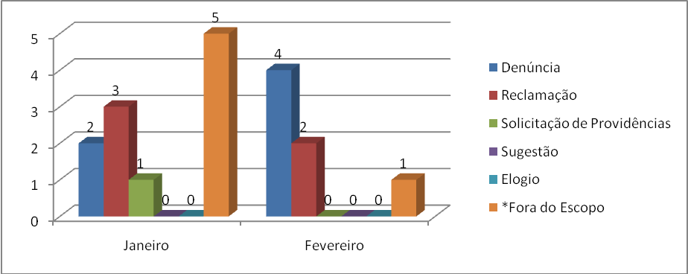

Das manifestações recebidas a Denúncia foi a manifestação mais recorrente atingindo a marca de 57% (cinquenta e sete) das ocorrências.
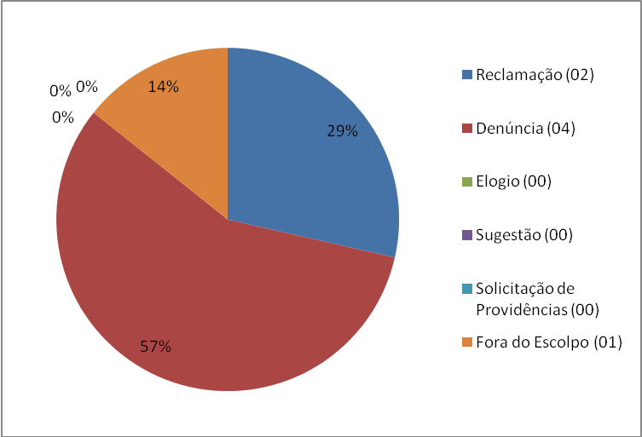

2. CANAL DE ACESSO

O e-mail (E-mail/Telefone/Presencial) foi a forma de acesso mais utilizada pelos manifestantes no mês de fev/2017.

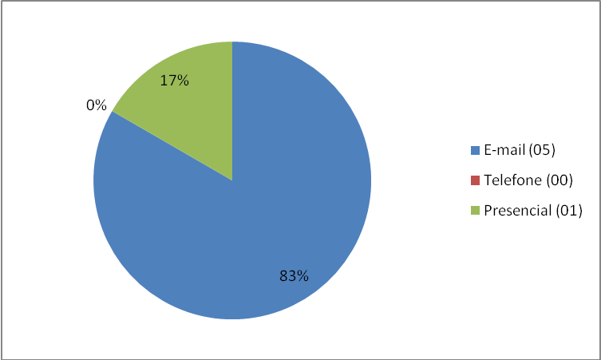
*Fora do Escopo da Ouvidoria: 01.

3. CARACTERÍSTICA DAS MANIFESTAÇÕES

Houve identificação do autor(a) em 100% das manifestações dentro do escopo da Ouvidoria.
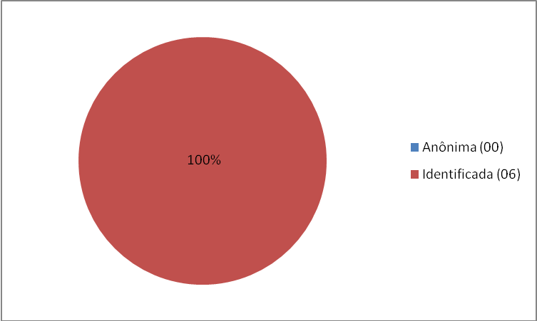*Fora do Escopo da Ouvicoria: 01.

4. CARACTERÍSTICA DOS DEMANDANTES

- Pessoa Física – 05.
- Pessoa Jurídica – 01.

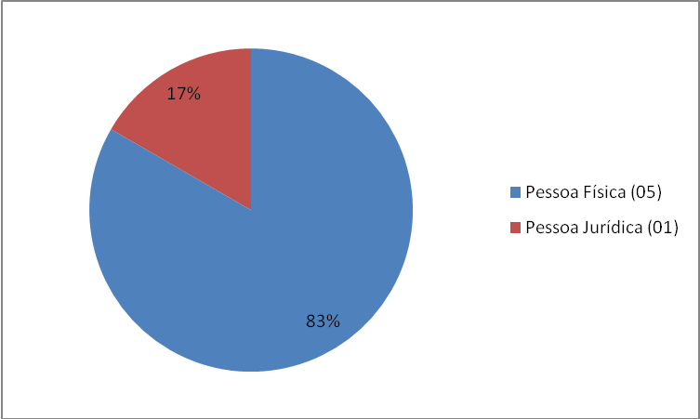*Fora do Escopo da Ouvidoria: 01.

5. ASSUNTOS DEMANDADOS

- Sonegação fiscal - 01;
- Irregularidade em licitação - 01;
* Fora do escopo da Ouvidoria – 01.
6. ENCAMINHAMENTO PARA OUTRO ÓRGÃO/ENTIDADE/VINCULADA COMPETENTE PARA ATENDER A DEMANDA RECEBIDA
Ex 01:
Neste mês não houve encaminhamento para outro Órgão/Entidade/Vinculada.
Ex 02:
- Secretaria de Estado do Planejamento, Gestão e Patrimônio – SEPLAG - 01 (Colocar a quantidade de processos que foram encaminhados para este Órgão/Entidade/Vinculada);

* Fora do escopo da Ouvidoria – 01.

Maceió, 02 de março de 2017.

Ouvidoria da Controladoria Geral do Estado
Controladoria Geral do Estado de Alagoas

